**Баянов Александр Филиппович**

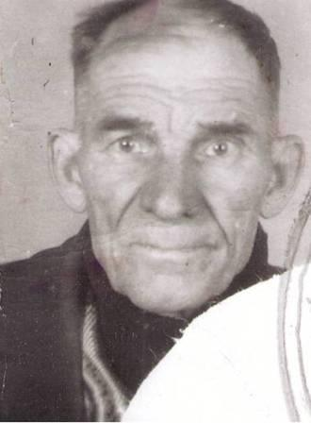

Родился в Горьковской области, село Кочетовка в 1927 году

Дата и место призыва в армию: ноябрь 1944 года, посёлок Гороховец

Места прохождения службы: 31-я военно-техническая база – стрелок;

матрос на корабле «Большой охотник»

Время демобилизации: Июль 1948 года

*Умер в 1998 году, похоронен в Костроме*

Награды: Орден Отечественной войны II степени

*Воспоминания:* «…Когда началась война, мне было 14 лет, и я уже трудился в колхозе. В 1942 году погибла мать, Баянова Евдокия Михайловна. В 1943 году мы получили похоронку на отца, который погиб под Курском. В ноябре 1944 года, в 17 лет, меня призвали в действующую армию. Сначала всех новобранцев собрали на призывном пункте в посёлке Гороховец, а после прохождения Курса молодого бойца, я был направлен в 31-ю военно-техническую базу стрелком, а затем – матросом на корабль «Большой охотник».

Домой вернулся в июле 1948 года, продолжил работать в колхозе. Со своей бригадой строил дома, которые до сих пор стоят в родном селе».